Министерство образования Республики Беларусь

Учреждение образования

БЕЛОРУССКИЙ ГОСУДАРСТВЕННЫЙ УНИВЕРСИТЕТ

ИНФОРМАТИКИ И РАДИОЭЛЕКТРОНИКИ

Факультет компьютерных систем и сетей

Кафедра программного обеспечения информационных технологий

Дисциплина: Архитектура компьютерной техники и операционных систем

ОТЧЕТ

по лабораторной работе №2

Выполнил

студент: гр. 151003 Барановский Р.А.

Проверил: Леванцевич В.А.

Минск 2022

# сложениЕ чисел в обратном коде

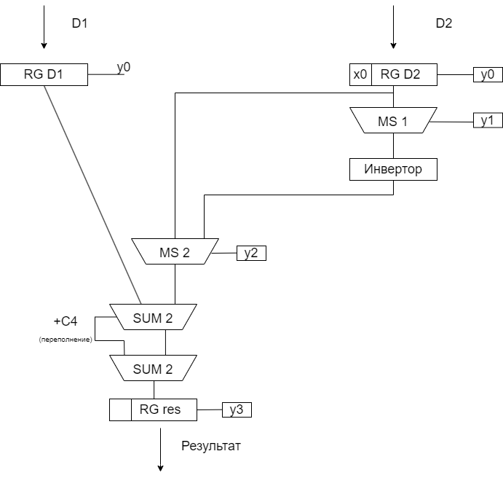

Рисунок - Структурная схема операционной части сложения чисел в обратном коде

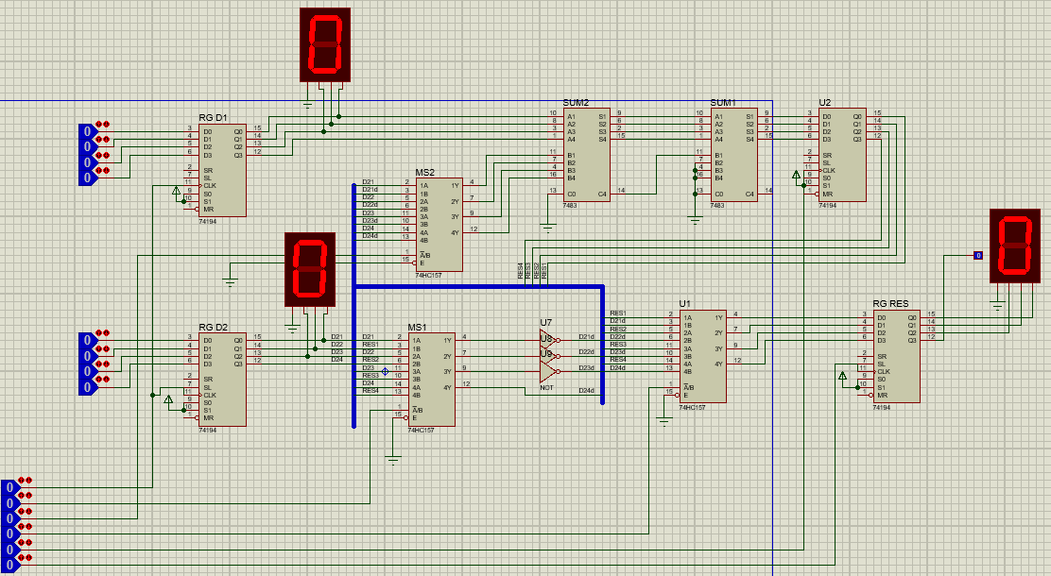

Рисунок - Принципиальная схема сложения чисел в обратном коде

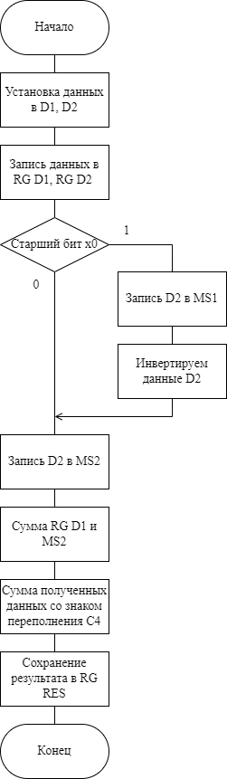

Рисунок - Схема алгоритма